# P11 Klinická mikrobiologie II – vyšetřování u dýchacích a trávicích infekcí

Ke studiu: Infekce různých orgánů a orgánových systémů (z učebnic, WWW atd.)

Z jarního semestru: Mikroskopie, kultivace, biochemická identifikace

## Vyšetřování u infekcí respiračního traktu

## Úkol 1: Vyhledávání respiračních patogenů v klinické mikrobiologii

S pomocí učitele a prezentace popište následující obrázek. Poznatky z něj pak využijte v úkolech 2 a 3.

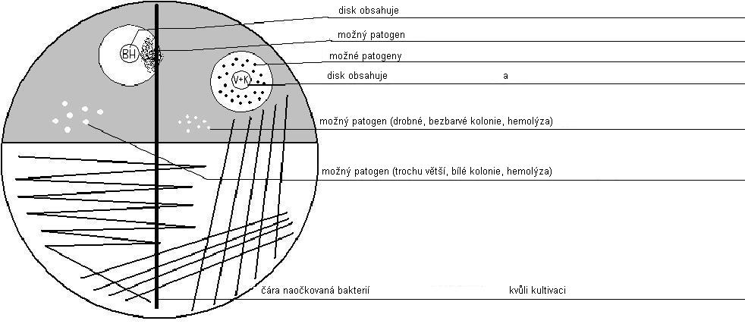

Kultivovatelnou složku mikrobiomu ve faryngu tvoří hlavně

a) _____________ vzhled: ________________________

b) _____________ vzhled: ________________________

## Úkol 2: Vyšetření u akutní bronchopneumonie

Pro tuto kasuistiku, dokumentovanou průvodkou, se pokuste vyšetřit odpovídající vzorek (sputum), nalézt patogena, učinit závěr a interpretovat jej. Postupně vyplňte jednotlivá políčka v „obrazovce laboratorního informačního systému“.

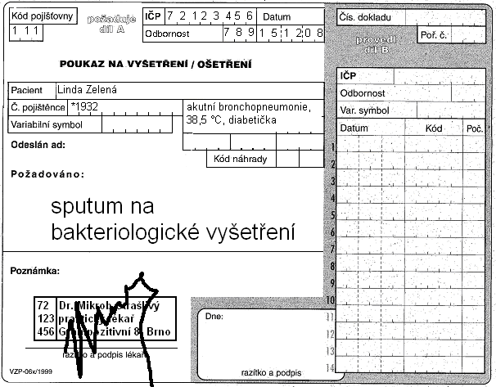

## LIS A CZ

Test citlivosti na antibiotika (bakterie C)

|  |  |  |  |  |  |
| --- | --- | --- | --- | --- | --- |
| Cefoxitin (FOX)* | R < 22  C ≥ 22 |  | Ko-trimoxazol (SXT) | R < 14  C ≥ 17 |  |
| Erythromycin (E) | R < 18  C ≥ 21 |  | Tetracyklin** (TE) | R < 19  C ≥ 22 |  |
| Clindamycin (DA) | R < 19  C ≥ 22 |  | Chloramfenikol (C) | R < 18  C ≥ 18 |  |

zapisujte C = citlivý, R = rezistentní, případně I = intermediární

*interpretuje se jako oxacilin a další betalaktamy

**výsledek testu citlivosti platí i pro doxycyklin

Konečný závěr a doporučení léčby: _____________________________________________________________

## a) Mikroskopie sputa

Prohlédněte si nátěr připravený z vašeho vzorku. Pokuste se identifikovat jednotlivé objekty (bakterie, hostitelské buňky). Vyplňte políčko „Mikroskopie“ takto:

+++ = více než 10 objektů v zorném poli

++ = méně než 10 objektů v zorném poli

+ = jen řídce (jeden či méně objektů na zorné pole)

0 = nepřítomno

## b) Popis bakterií

Na krevním agaru popište velikost, barvu a hemolytické vlastnosti daných bakterií. Jiné vlastnosti nepopisujte. Vezměte v úvahu, že na Endově půdě žádné bakterie nerostly. Bakterie A a B by měly být takové, které lze považovat za součást běžné flóry. Bakterie C bude patogen, který bude blíže testován v části c) a d).

## c) Další testy

Vyplňte výsledek katalázového testu, růst na krevním agaru s 10 % NaCl a hyaluronidázový test

## d) Citlivost na antibiotika

Vyplňte test antibiotické citlivosti u bakterie C. Napište vždy název antibiotika a „C“ nebo „R“ (citlivé či rezistentní). Hraniční zóny máte na stole.

## e) Končený závěr.

Pokuse se formulovat závěr pro obvodního lékaře. Zvláště se s pomocí svého učitele pokuste vybrat to nejvhodnější antibiotikum léčby.

## Úkol 3: Vyšetření u akutní tonsilitidy

Také u této kasuistiky, dokumentované průvodkou, se pokuste vyšetřit příslušný vzorek (výtěr z krku), najít patogena a učinit závěr a interpretovat jej. Postupně vyplňte jednotlivá políčka v „obrazovce laboratorního informačního systému“. Způsob vyplnění viz u předchozího úkolu.

.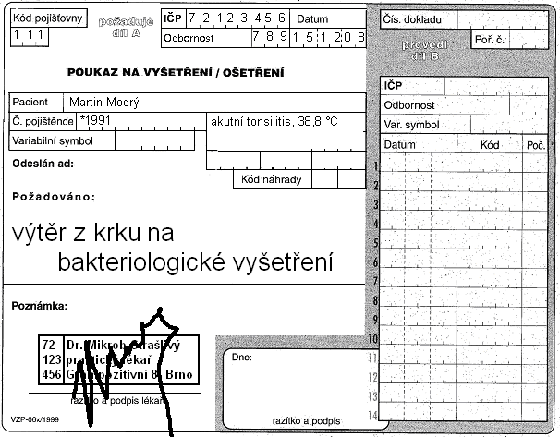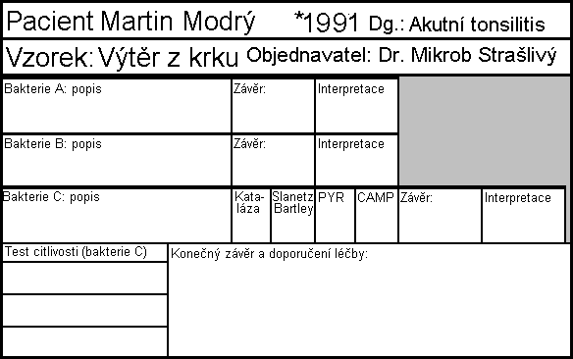

Test citlivosti na antibiotika (bakterie C)

|  |  |  |  |  |  |
| --- | --- | --- | --- | --- | --- |
| Penicilin  (P) | R < 18  C ≥ 18 |  | Chloramfenikol (C) | R < 19  C ≥ 19 |  |
| Erythromycin  (E) | R < 18  C ≥ 21 |  | Tetracyklin*  (TE) | R < 20  C ≥ 23 |  |
| Klindamycin (DA) | R < 17  C ≥ 27 |  | Vankomycin (VA) | R < 13  C ≥ 13 |  |

zapisujte C = citlivý, R = rezistentní, případně I = intermediární

*interpretuje se jako oxacilin a další betalaktamy

**výsledek testu citlivosti platí i pro doxycyklin

Konečný závěr a doporučení léčby: _____________________________________________________________

## Úkol 4: Vhodné vzorky u různých respiračních chorob

S pomocí prezentace najděte vhodné vyšetřovací postupy pro různé klinické situace

|  |  |  |  |
| --- | --- | --- | --- |
| Podezření na | Typ vzorku | Podezření na | Typ vzorku |
| rhinitis |  | bronchitis |  |
| sinusitis |  | akutní pneumonie (hnisavá expektorace) |  |
| pharyngitis |  | subakut. pneumonie  (suchý kašel) |  |
| chřipku |  | plicní aspergilózu |  |

## Vyšetřování gastrointestinálního systému

## Úkol 5: Vyšetření u akutního průjmu

V tomto případě byla do laboratoře zaslána stolice. Je třeba vědět, že stolice normálně obsahuje striktně anaerobní flóru, která však nemůže být nalezena při normální kultivaci, neboť ta je pouze aerobní. Ani enterokoky běžně nenalézáme, protože součástí běžného vyšetření stolice není použití krevního agaru. Na druhou stranu ve stolici často nacházíme zástupce čeledi *Enterobacteriaceae*, a to jak součásti normální flóry (přičemž některé kmeny mohou vykazovat zvýšenou virulenci, např. EPEC u *E. coli*) tak i obligátní patogeny (*Salmonella*). – Výsledky kultivace posuzujeme po 24 h (přímá kultivace na Endově agaru a XLD) a 48 h (přímý výsledek kultivace kampylobaktera na půdě CCDA a yersinie na půdě CIN agar, a subkultivace ze selenitového bujónu na Endovu půdu a MAL agar). Ve vašem případě byl již odečet za 24 h proveden. Proveďte vyhodnocení za 48 hodin, proveďte další testy a učiňte závěr.

**Pozor:** Na půdách jako je XLD, MAL, CIN či CCDA zapište nález jako „suspektní“ pouze pokud se podobá pozitivní kontrole (na bočním stole). Všechny ostatní nálezy (buď negativní, anbo „něco roste, ale nevypadá to jako kontrola“) se považují za negativní!

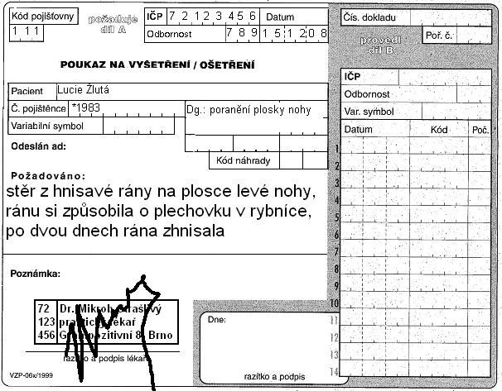

Cecílie Hnědá

Akutní průjem

Bakteriologické vyšetření stolice

|  |  |  |  |  |  |
| --- | --- | --- | --- | --- | --- |
| Pacientka Cecílie Hnědá, *1984 Dg.: Akutní průjem | | | | | |
| Endova půda  (24 h) | Půda XLD  (24 h) | Endova půda  (subkultivace) | Půda MAL  (subkultivace) | Půda CIN  (48 h) | Půda CCDA  (48 h) |
| *E. coli* | negativní |  |  | Konečný závěr a interpretace: | |
| Další testy | | | |
| Hajnova půda | |  | |
| Serotypizace | | Studenti zubního lékařství tuto část neprovádějí | |

## Úkol 6: Odběr stolice na vyšetření různých patogenů a toxinů

Pro některé účely lze zasílat výtěry z řiti (či konečníku). V jiných případech je nutno zaslat skutečný vzorek stolice, někdy dokonce při chladničkové teplotě.

Prohlédněte si následující tabulku – pro studenty zubního lékařství je již vyplněna

|  |  |  |  |
| --- | --- | --- | --- |
| Stolice zaslána na | Typ vzorku | Stolice zaslána na | Typ vzorku |
| bakteriologii | Anální/rektální výtěr (Amies) | virologii – izolace viru | Kusová stolice, nutno chladit! |
| mykologii | Anální/rektální výtěr (Amies nebo FungiQuick) | parazitologii | Kusová stolice, není nutno chladit |
| virologii – průkaz antigenu | Kusová stolice, není nutno chladit | detekce toxinu *Clostridioides difficile* | Tekutá stolice v nádobce |